***İŞ VE ENERJİ ÜNİTE ÇALIŞMA YAPRAĞI …/12/2014***

***A.Şekildeki sürtünmesiz sistemdeki araba X noktasından serbest bırakılıyor.Aracın çıkabildiği max.yükseklik V noktası olduğuna göre aşağıda verilen boşlukları uygun bir şekilde doldurunuz.***

******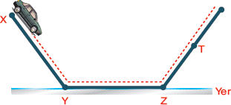

**a.**Arabanın …………………… noktasındaki potansiyel enerjisi en büyüktür.

**b.**Arabanın ………ve ………noktasındaki potansiyel enerjisi en küçüktür.

**c.**Arabanın ……… ve ……… noktasındaki kinetik enerjisi en büyüktür.

**d.**Arabanın …………………… noktasındaki kinetik enerjisi en küçüktür.

**e.**Arabanın X noktasındaki ……………………………….……… enerjisi T noktasındakinden büyüktür.

**B.Şekildeki sürtünmesiz sistemdeki çocuk kaykay ile ilk hızsız olarak kaymaya başlıyor. Merve’nin verdiği**

**cevapları boşluklara uygun bir şekilde yazınız.**

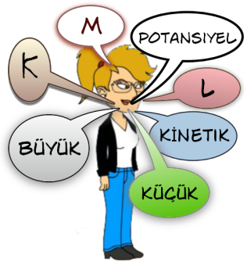

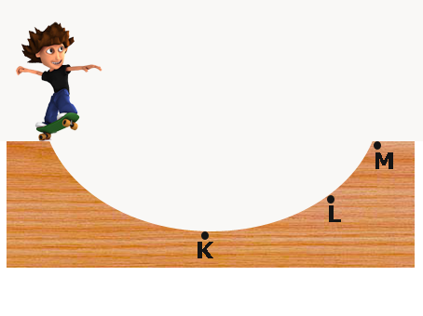

**a.** Çocuğun …… noktasındaki potansiyel enerjisi en büyüktür.

**b.** Çocuğun K noktasındaki potansiyel enerjisi en …………… tür.

**c.** Çocuğun K noktasındaki ………………... enerjisi en büyüktür.

**d.** Çocuğun …… noktasındaki kinetik enerjisi en küçüktür.

**e.** Çocuğun L noktasındaki ……………………enerjisi M noktasındakinden büyüktür.

**C. Aşağıdaki resimlerde sorulan soruları fiziksel anlamda iş yapıp yapmadıklarına göre cevaplayınız.**

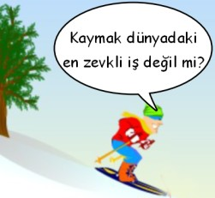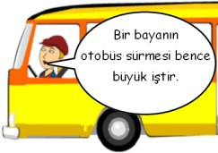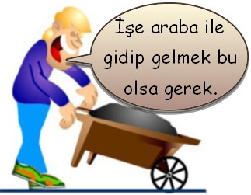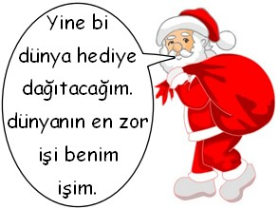

…………………………… …………………………… ………………………………… …………………………………

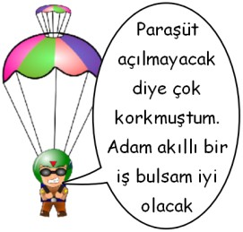

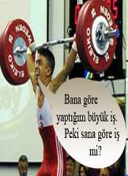

**Çok kuvvet uyguluyorum ama bir türlü açamıyorum. Acaba iş yapmış mıyım?**

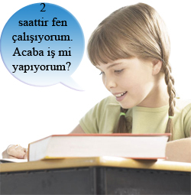



……………… ……………………………… …………………………….. …………………………………………….

**B. Aşağıdaki Kavramları Eşleştiriniz.**

Dünyanın cisimlere uyguladığı kuvvet Dinamometre

Birden fazla kuvvetin yaptığı etkiyi tek başına yapan kuvvet Joule

Kuvveti ölçen araç Sürtünme kuvveti

Hareketi engelleyen ve hareket ettirmeyen kuvvet Bileşke kuvvet

İş ve enerji birimi Potansiyel enerji

İş yapabilme yeteneği Kinetik enerji

Konumdan dolayı sahip olunan enerji Enerji

Hareketli cisimlerin sahip olduğu enerji çeşidi Yerçekimi kuvveti

**C. Aşağıdaki Cümleleri Doğru-Yanlış Diye Cevaplayınız.**

1. ( ) Bütün yayların esnekliği aynıdır.
2. ( ) Yaya gereğinden fazla kuvvet uygulandığında, yay esneklik özelliğini kaybeder ve eski hâline dönemez.
3. ( ) Havada hareket halinde olan bir balonun hem potansiyel hem de kinetik enerjisi vardır.
4. ( ) Çatıdan düşen bir kiremitin potansiyel enerjisi azalır, kinetik enerjisi artar.
5. ( ) Bir cismin sürati azalırsa kinetik enerjisi artar.
6. ( ) Masanın üzerinde duran bir kitabın kinetik enerjisi vardır.
7. ( ) Kuvvet, duran bir cismi harekete geçirebilir.
8. ( ) Yayın uzama miktarı yapıldığı telin kalınlığına bağlı değildir.
9. ( ) Enerji iş yapabilme yeteneğidir
10. ( ) Bir cismin ağırlığı dinamometre ile ölçülür.
11. ( ) Basit makineler yapılan işten kazanç sağlar.
12. ( ) Hareketli bir cismin kütlesi artarsa kinetik enerjisi de artar.
13. ( ) Karlı havada arabanın tekerlerine sürtünme kuvvetini azaltmak için zincir takılır.
14. ( ) Bir cismin sürati attıkça kinetik enerjisi de artar.
15. ( ) İş birimi N.m dir
16. ( ) Uygulanan kuvvet yönünde cisim hareket ediyorsa iş yapıyor demektir.
17. ( ) Bir yaya uygulanan kuvvet artarsa yaydaki uzama miktarı azalır.
18. ( ) Bir yayı istediğimiz kadar uzatabiliriz yaya bir şey olmaz.
19. ( ) Duvarı itmeye çalışan çocuk fen anlamında iş yapmış sayılır.
20. ( ) İşin sembolü ‘W’ , birimi de Joule ( J ) dür.
21. ( ) Yayların esnekliği yapıldıkları maddeye bağlıdır.
22. ( ) Kuvvet, hareketli cismi durdurabilir.
23. ( ) Kurmalı saat içindeki yaylar,çekim potansiyel enerjisine sahiptir
24. ( ) Damda duran kedi kinetik enerjisine sahiptir.Bu enerji kedi aşağıya doğru atlamasından itibaren potansiyel enerjisine dönüşür
25. ( ) Basit makineler hiçbir zaman enerjiden kazanç sağlamaz.
26. ( ) Kütleleri eşit olan iki hareketliden sürati küçük olanın kinetik enerjisi daha büyüktür.
27. ( ) Ağaçtaki yaprak yere düştüğünde potansiyel enerjisi yok olur.
28. ( ) Kurmalı saat içindeki yaylar,çekim potansiyel enerjisine sahiptir
29. ( ) Aynı hızla hareket eden bir tırın kinetik enerjisi bir otomobilin kinetik enerjisinden daha büyüktür.
30. ( ) Basit makineler uygulanan kuvveti artırabileceği gibi yapılan işten de kazanç sağlar.
31. ( ) Ağaçta duran bir elma, potansiyel enerjiye sahiptir. Bu enerji, elmanın aşağıya düşmeye başlamasıyla birlikte kinetik enerjisine dönüşür.
32. ( ) Joule hem iş hem de enerji birimidir.
33. ( ) Basit makineler iş yapma kolaylığı sağlar
34. ( ) Basit makinelerde kuvvetten kazanç varsa yoldan da kazanç vardır
35. ( ) Basit makineler daha az kuvvet uygulamamızı sağlar.
36. ( ) Cismin yüksekliği arttıkça çekim potansiyel enerjisi azalır.
37. ( ) Çekim potansiyel enerji cismin ağırlığına ve yüksekliğine bağlıdır.
38. ( ) Basit makinelerde hem yoldan hem kuvvetten kazanç vardır.
39. ( ) İnce ve yumuşak yayların kullanıldığı dinamometreler daha hassas ölçüm yapar.
40. ( ) Hareket doğrultusuna dik doğrultuda uygulanan kuvvet iş yapar.
41. ( ) Cisim serbest düşüş yapıyorsa potansiyel enerjisi azalır,kinetik enerjisi artar.
42. ( ) Bir cismin sürati azalırsa kinetik enerjisi artar.
43. ( ) Bir kaldıraçta kuvvet ile destek arasındaki mesafeye kuvvet kolu denir.
44. ( ) Sürtünme kuvveti daima hareketle aynı yöndedir.
45. ( ) Bir çuval kumu sırtında oynatmadan düz yolda taşıyan işçi iş yapmıştır.
46. ( ) Hareketli cisimler potansiyel enerjiye,yerden belirli bir yükseklikte bulunan cisimler kinetik enerjiye sahiptir.
47. ( ) Bir cismin yüksekliği arttırılırsa potansiyel enerjisi artar.
48. ( ) Kalın ve sert yayların kullanıldığı dinamometreler daha hassas ölçüm yapar.
49. ( ) Hareket doğrultusuna dik doğrultuda uygulanan kuvvet iş yapar.
50. ( ) Bir cismin sürati artarsa kinetik enerjisi artar.
51. ( ) Bir kaldıraçta yük ile destek arasındaki mesafeye yük kolu denir.

**D. Aşağıdaki Boşlukları Uygun Kavramlar İle Doldurunuz.**

**------------------------------------------------------------------------------------------------**

**Newton – hareket - Potansiyel enerji - kinetik enerji – iş - sabit makara - hareketli makara - esneklik – joule – potansiyel – enerji – cinsine – basit makine – artar – sabit – bileşik makine –**

**esnek – dinamometre – eşit – zıt – yapar – yapmaz – 8 - yok – aynı – kalınlık – durdurabilir**

**------------------------------------------------------------------------------------------------**

1. Bir cismin kuvvet uygulanarak kuvvet doğrultusunda yer değiştirmesine …………………………………….……… denir.
2. Kuvvetin birimi …………………………………....dur.
3. Dinamometre yayların ………………………………………………………… özelliğinden yararlanılarak yapılmıştır.
4. İş birimi ……………………….……… dür.
5. Bir cismin yüksekliğinden dolayı sahip olduğu enerjiye ……………………………….…………… enerji denir.
6. İş yapabilme yeteneğine ………………………………………. denir
7. Esneklik potansiyel enerjisi; esnek maddenin ……………………………………….. ve esneme miktarına göre değişir.
8. Bir cisme uygulanan kuvvet o cismi hareket ettiriyorsa cisim …………………………………..………. yapar.
9. Cisimlerin süratleri sebebi ile sahip oldukları enerjiye ………………………………………………………………….. denir.
10. Masanın üstünde duran kitabın sahip olduğu enerji ………………………………………………………….……….. dir.
11. ………………………………….……… iş - enerji birimidir.
12. Yaya asılan ağırlık arttıkça yaydaki uzama miktarı …………………………….
13. Enerji birimi ……………………………..………… dür.
14. Hareket halinde olan cisimler ..………………………………………..……… enerjiye sahiptir
15. Çok az parçadan oluşan, yalnızca tek bir kuvvet çeşidini kullanarak kuvvetin yönünü ve büyüklüğünü değiştiren makinelere ……………………………………………………….……………… denir.
16. Sabit bir eksen etrafında dönebilen, yük ile birlikte hareket etmeyen makaraya …………………………………. denir.
17. İki ya da daha fazla basit makineden oluşan sisteme …………………………………………… denir.
18. ……………………………………………… ile yükü 1metre yükseltmek için ipi 2 metre çekmemiz gerekir.
19. Bir kuvvet bir cisme uygulanan yönde hareket kazandırıyorsa ……………………………….……………… yapmış olur.
20. Hareketli bir cisim ……………………………………..…………………………… sahiptir.
21. Bir cismin konumundan dolayı sahip olduğu enerji ……………………………………………………………… olarak adlandırılır.
22. ………………………………kuvvetten kazanç saglanmaz ancak kuvvetin yönü değiştirilerek iş yapma kolaylığı sağlanır.
23. Kuvvetin etkisiyle şekli değişen madde kuvvet ortadan kalktığında eski hâline dönüyorsa böyle maddelere ………………………………………………..denir.
24. Gerilmiş yada sıkıştırılmış bir yay….…………………………………………………….……………… sahiptir.
25. Tek çeşit kuvvetin kullanıldığı aletlere ……………................................. …………………… denir.
26. Cisimlerin konumları sebebi ile sahip oldukları enerjiye ………………………………………………………………………………denir.
27. Bir cisme uygulanan kuvvet cisimde kuvvet doğrultusunda yer değişimine sebep oluyorsa kuvvet ……yapmış olur.
28. Cisimlerin ağırlıklarını ölçmek için kullanılan araçlara ............................................................................. denir.
29. Bir yayı sıkıştıran veya geren cisme yay, ............................ büyüklükte ve ........................ yönde kuvvet uygular.
30. Bir cismin yüksekliği arttıkça ............................. ............................ enerjisi artar.
31. Düz bir yolda sırtında çantasıyla okula giden Enes, iş..............., masadaki kitabı rafa kaldıran Serra iş ..............
32. 2 Newton’luk bir kuvvet, bir cismi kuvvet doğrultusunda 4 m yol aldırırsa ................... Joule’luk iş yapmış olur.
33. Enerjinin konumuna göre enerji bir türden başka bir türe dönüşebilir ancak hiç bir zaman ................... olmaz.
34. Sürtünme kuvveti daima hareketle ……………………..………….. yöndedir.
35. Yayın uzama miktarı yapıldığı telin ……………………………………………………………… bağlı değildir.
36. Kuvvet, hareketli cismi …………………………………………
37. Basit makineler …………………………….……………. kolaylığı sağlar
38. İş birimi ………………………….. olup ……………….……. ile gösterilir.
39. Bir cisim hareket halinde iken ……………….……….. enerjiye; konumundan dolayı …………..…………. enerjiye sahiptir.
40. C:\Documents and Settings\serkan\Local Settings\Temporary Internet Files\Content.IE5\K73TQHWD\MCj04375530000[1].wmfEğik düzlem kullanan bir usta, eğik düzlemin ………….. ini arttırırsa daha az ………….. harcar.

**Veli imza: Mahmut YILMAZ – Fen ve Teknoloji Öğretmeni**